TÓM TẮT BUỔI 1

1. Computational thinking:

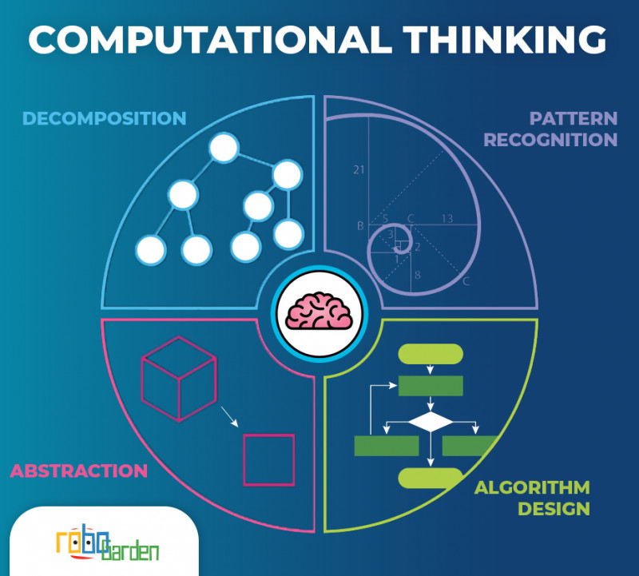

* Decomposition (phân rã) - chia nhỏ một vấn đề thành các phần nhỏ hơn, dễ quản lý hơn
* Pattern recognition (nhận dạng mẫu): nhận dạng bài toán có nằm trong những bài đã gặp
* Abstraction:đơn giản hóa bài toán, lọc ra những thông tin cần thiết
* Algorithms (thuật toán) - phát triển một giải pháp từng bước cho vấn đề hoặc các quy tắc cần tuân theo để giải quyết vấn đề

1. Làm việc nhóm: tập trung làm việc nhóm, chấm điểm theo nhóm.
2. Bài tập: làm bài tập trên Codeforces, hackerrank,... khuyến khích làm theo phương pháp đã học, không học 1 đằng làm 1 nẻo.
3. Điểm quá trình: khuyến khích làm hàng tuần để tính điểm quá trình, upload các bài đã làm lên github để ghi lại quá trình
4. Đi học đúng giờ để điểm danh bằng hệ thống , 1 thành viên đi trễ trừ điểm cả nhóm